КОРОТКИЕ ИНСТРУКЦИИ ДЛЯ JETBOT_MIREA

Как запустить режим локализации и автономной навигации по карте для симуляции mirea_jetbot в среде моделирования Gazebo

Введение
В данной инструкции рассматривается запуск совместной работы локализации и навигации для виртуальной модели робота jetbot_mirea в среде симуляции Gazebo. Хотя локализацию можно использовать и отдельно, здесь она запускается в связке с навигацией: это позволяет роботу определять своё местоположение на карте и перемещаться в заданные точки.
Важно: Текущие параметры конфигурации не оптимизированы и служат лишь для демонстрации базовой работоспособности системы.

На комтьютере-хосте
Компьютером-хостом может быть как Ваш компьютер, как и лабораторный ПК.
- Необходимо создать карту полигона с помощью стека картографирования из slam-toolbox. Как это сделать написано в «Коротких инструкциях» в файле «3_Как_запустить_режим_картографирования_для_симуляции.pdf». карту обязательно нужно сохранить и после пересобрать рабочую область, как это описано в п. 7 и 8 указанного выше файла, иначе её нельзя будет использовать для автономной навигации.
- Закройте все окна терминалов и приложений, которые открывались системой или Вами при выполнении п. 1 данной инструкции.
- Запустите симуляцию робота jetbot_mirea в среде моделирования Gazebo. Запуск симуляции аналогичен тому, что написан в «Коротких инструкциях» в файле «1_Как_запустить_симуляцию.pdf», без выполнения дополнений, но с другим аргументом для launch-файла. Откройте новый терминал и выполните команду (команда вводится в одной строке):
ros2 launch jetbot_mirea_description gazebo.launch.py world_id:='navigation_2'
- Запустите фильтр лидара (ограничивает лидарный скан таким же образом, как сделано для реального робота). Для этого откройте новый терминал и выполните команду:
ros2 launch lidar_filter filter.launch.py
- Запустите map-сервер для подгрузки карты и локализатор. Для этого откройте новый терминал и выполните команду:
ros2 launch completed_scripts_jetbot load_map.launch.py config_choice:='2'
- В Rviz появится карта, которую вы создали и сохранили, но модель робота не будет отображаться. Эта ситуация изображена на рисунке 1.
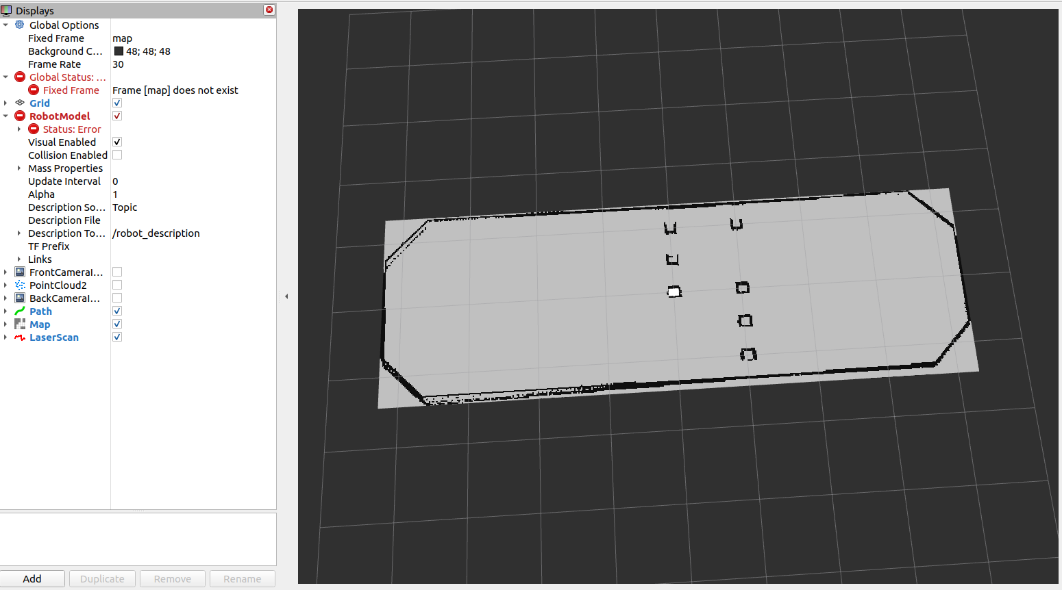
Рисунок 1 - Карта подгрузилась в Rviz без робота.
Важно! НЕ убирайте галочку с чекбокса «Map» на панели «Displays», иначе карта пропадёт и обратное её нельзя будет вернуть без перезапуска map-сервера. Если так случилось и карта пропала, то верните галочку и остановите выполнения команды в терминале из п.5, а потом повторите п. 5 ещё раз, т. е. перезапустите команду.

- Задайте начальную позу (initial pose) роботу. Для того, чтобы робот появился и начал локализироваться на карте нужно открыть окно Gazebo, посмотреть где действительно на полигоне находится робот и как он ориентирован (лидар - красная полусфера - находится на носу робота). После выбрать инструмент «2D pose Estimate», изображенный на рисунке 2, на панели сверху.
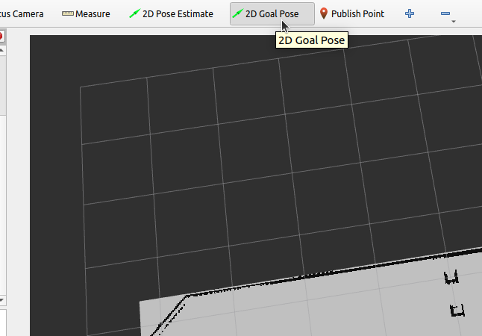
Рисунок 2 - Выбор инструмента «2D pose Estimate».
У вашего курсора появится маленький значок зелёной стрелки, изображённый на рисунке 3.
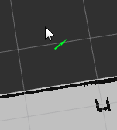
Рисунок 3 - Маленький значок зелёной стрелки около курсора.
Далее переместите курсор в точку, где должен находиться робот на карте (примерно), исходя из того где робот находится на полигоне в симуляции и нажмите правую кнопку мыши. Не отпуская левую кнопку мыши, ориентируйте (примерно) появившуюся зелёную большую стрелку, передвигая мышью так, чтобы она указывала в ту сторону, куда повернут нос робота. Только теперь отпустите кнопку мыши. Ориентирование стрелки изображено на рисунке 4.
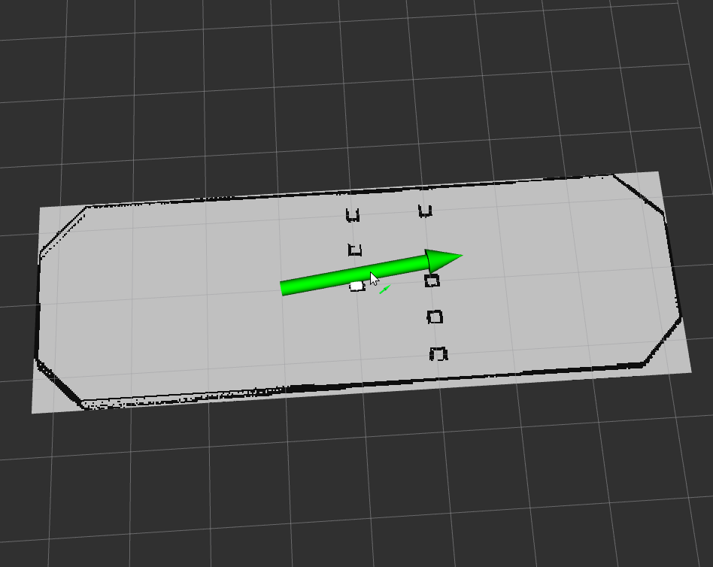
Рисунок 4 - Задание ориентации роботу на карте.
После применения «2D pose Estimate» на карте появится робот и отображение скана лидара, как на рисунке 5.
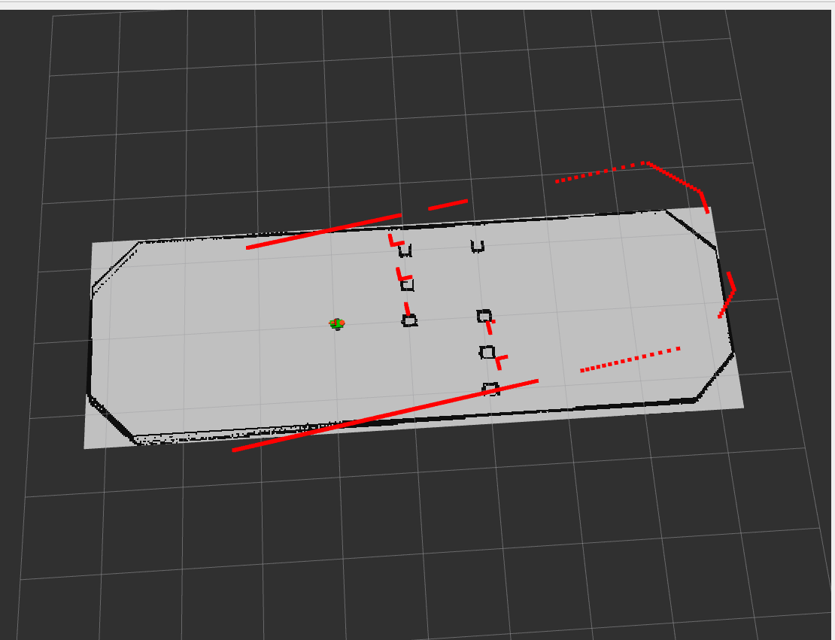
Рисунок 5 - Отображение робота и информации с датчиков на карте после применения инструмента «2D pose Estimate».

Если скан лидара и карта немного не совпадают - это нормально, в процессе движения робот уточнит своё местоположение. Процедуру задания роботу положения и направления с помощью инструмента «2D pose Estimate» можно повторить ещё раз даже после отображения робота.
- Запустите стек навигации (Nav2) с определённым конфигурационным файлом. Для этого откройте новый терминал и выполните команду (команда вводится в одной строке):
ros2 launch completed_scripts_jetbot navigation.launch.py config_choice:='2'
- Задайте роботу целевую точку для движения к ней. На панели сверху выберите инструмент «2D Goal Pose», изображённый на рисунке.
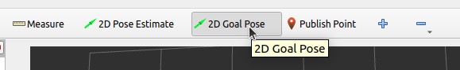
Рисунок 6 - Инструмент «2D Goal Pose».

Этот инструмент работает так же как «2D pose Estimate». То есть для задания целевой точки вам нужно выбрать любую точку на карте, нажать и с нажатой левой кнопкой мыши ориентировать стрелку и отпустить. Появится зелёная линия ведущая к Вашей точке и робот будет двигаться по ней, как изображено на рисунке 7.
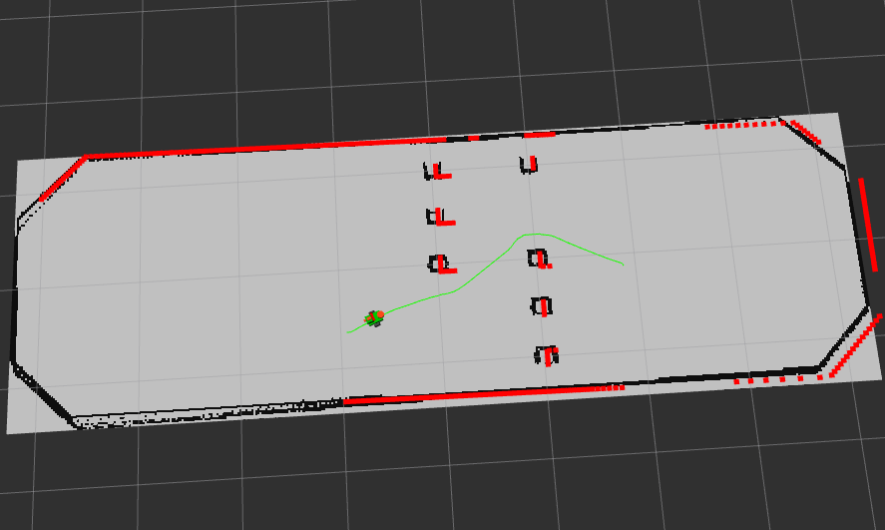
Рисунок 7 - Робот движется к целевой точке.

Обратная связь
Если Вы нашли ошибку, неточность, у Вас есть предложения по улучшению или вопросы, напишите в Telegram Александру (https://t.me/Alex_19846) или Алисе (https://t.me/Kika_01). QR-коды со ссылками на их аккаунты представлены ниже.

Александр | Алиса
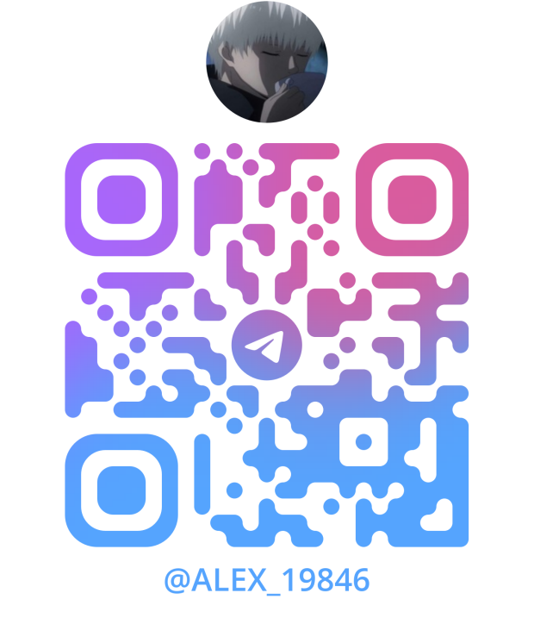 | 

